



Trabzon

Üniversitesi Bilgi İşlem Daire

Başkanlığı

**2024 YILI BİRİM FAALİYET RAPORU**

# Birim Yöneticisinin Sunumu

2018 yılı Mayıs ayı itibariyle kurulan Trabzon Üniversitesinde Bilgi İşlem Dairesi Başkanlığımız 2019 yılında aktif olarak faaliyetlerine başlamıştır. Başkanlığımız Rektörlük Örgütünün desteği ve işbirliği ile birlikte ilk kurulduğu günden bu yana artan bir ivmeyle gelişmeye devam ederek çağın teknolojik gerekliliklerine uyum sağlamayı amaçlamaktadır.

Trabzon’un Akçaabat ilçesi Söğütlü Mahallesinde yer alan ve bir şehir üniversitesi konumunda olan Üniversitemiz, şehir genelinde dağıtık yapıdaki bağlı yerleşkeleriyle iletişimini Başkanlığımız ağ alt yapısı üzerinden gerçekleştirmektedir. Bu çerçevede bir taraftan yeni nesil teknolojik yaklaşımlar incelenirken, bir taraftan mevcut kurulu cihaz ve bilgi sistemlerinin sağlık bir şekilde çalışabilmesi için gerekli çalışmalar yürütülmektedir.

2019 yılında ULAKBİM bulut yapısında sunucularını yapılandırarak Üniversite bünyesinde akademik ve idari faaliyetlerin yürütülmesi amacıyla gerekli olan bilgi yönetim sistemi yazılımlarını devreye alan Başkanlığımız, 2020 yılı sürecini de ULAKBİM bulut sunucu sistemleriyle sorunsuz bir şekilde tamamlamıştır. 2021 yılında ise veri merkezi kurularak verilerimizin Üniversitemiz içerisinde korunması ve saklanması sağlanmıştır. Benzer şekilde kullanılan otomasyon yazılımının 2021 yılında EBYS ve PBS ile başlayan süreç 2022 yılında Öğrenci Bilgi Sistemine geçişi ile devam etmiştir. Başkanlığımız 2022 Yılında araçlar için kartlı geçiş sistemi uygulamaya alınarak kampüs girişlerinde güvenlik artırılmıştır.

2024 Yılı Nisan Ayı içerisinde sızma testi hizmeti alımı yapılmış, test raporu sonucuna göre gerekli güvenlik önlemleri alınmıştır. Ayrıca ISO 27001 Bilgi Güvenlik Yönetim Sistemi sertifikası alınmıştır. Yerleşke güvenliğinin sağlanmasında merkezi kamera güvenlik sisteminin devreye alınmasıyla yerleşke içi fiziki güvenliğin sağlanmasında büyük bir aşama kaydedilmiştir. İlgili proje kapsamında kablolu ve kablosuz İnternet altyapısında kenar Switchleri güncelleyerek mevcut İnternet erişim hızı artırılmıştır.

Faaliyet Raporunda, Başkanlığımızın 2021-2025 Stratejik Planında belirlenen amaç ve hedeflerin gerçekleşme durumları ile bu doğrultuda yürütülen proje ve faaliyetler bir bütün olarak ortaya konularak değerlendirilmektedir. Bu bağlamda Başkanlığımız faaliyetlerimizin devam etmesi ve geliştirilmesinde özveri ve çaba gösteren, üst düzey sorumluluk bilinciyle görev alan değerli başkanlık çalışanlarına ayrıca teşekkürlerimi sunarım.

##### Dr. Öğr. Üyesi Arda ÜSTÜBİOĞLU

##### Daire Başkan V.

İçindekiler

Birim Yöneticisinin Sunumu 1

1. - GENEL BİLGİLER 4
   1. Misyon ve Vizyon 3
      1. Misyon 3
      2. Vizyon 3
   2. Yetki, Görev ve Sorumluluklar 3
   3. İdareye İlişkin Bilgiler 4
      1. Fiziki İmkanlar 4
         1. Hizmet Alanları 4
      2. Örgüt Yapısı 5
      3. Bilgi ve Teknolojik Kaynaklar 6
      4. İnsan Kaynakları 8
2. – AMAÇ ve HEDEFLER 9
   1. İdarenin Amaç ve Hedefleri 9
      1. Amaçlar 9
      2. Hedefler 9
   2. Temel Politikalar ve Öncelikler 10
3. FAALİYETLERE İLİŞKİN BİLGİ ve DEĞERLENDİRMELER 11
   1. Mali Bilgiler 11
   2. Başkanlık Bünyesinde Yazılım Boyutunda Tamamlanan Süreçler 14
   3. Ağ ve Sistem Yönetimi Grubu Bünyesinde Tamamlanan Süreçler 22
   4. Başkanlık Bünyesinde Rutin Yürütülen Süreçler 24
4. – KURUMSAL KABİLİYET ve KAPASİTENİN DEĞERLENDİRİLMESİ 26

A- Üstünlükler 26

B- Zayıflıklar 26

1. – ÖNERİ ve TEDBİRLER 27

## - GENEL BİLGİLER

### Misyon ve Vizyon

##### Misyon

Trabzon Üniversitesi bilgi işlem politika ve stratejinin yapılandırılmasında etkin rol oynayarak, var olan bilgi işlem, ağ, yazılım ve donanım sistemleri ile ilgili altyapısını en verimli şekilde çalışır halde tutmak, teknolojiyi yakından izleyerek üniversitenin idari ve akademik birimler ile öğrencilerine ve faaliyetleri kapsamında hizmet verdiği kişi ve kuruluşlara hizmet verirken; teknolojik gelişmeleri, kullanıcı ihtiyaçlarını sistem ve bilgi güvenliğini, hizmetlerde verimlilik, etkinlik, sürekliliği, kullanıcı ve çalışan memnuniyetini göz önünde tutmak, bilişim alanındaki yeniliklere katkı vermek, yönlendirici olmak, tüm birimlerimizi iyi bir bilişim altyapısına kavuşturarak, birimlerin ihtiyaç duyacağı temel yazılım ihtiyaçlarına destek vermek.

##### Vizyon

Gelişen bilişim teknolojilerinden en üst düzeyde yararlanılabilmesi için ihtiyaç duyulan yazılım, donanım ve diğer bilişim hizmetleri konusundaki gereksinimleri karşılayarak, bunların devamlılığını sağlamak, bilgisayar sayısı, ağ ve internet altyapısını geliştirecek faaliyetlerde bulunmak, bu işler için uzmanlaşmış kadroları oluşturmak, bilgisayar teknolojilerinin uygulanma seviyesi açısından en ön sıralarda yer almak, bu teknolojiler ışığında üniversitedeki bilgi kaynaklarının bütünleşik bir yapıda oluşturulabilmesi, daima güven duyulan, danışılan, kurumsal yapı ve kurumsallaşma bilincinin yerleşmiş olduğu ve bu konuda tercih edilen bir üniversite olmak için projeler üretmek.

### Yetki, Görev ve Sorumluluklar

124 sayılı Yükseköğretim Üst Kuruluşları İle Yükseköğretim Kurumlarının İdari Teşkilatı Hakkında Kanun Hükmünde Kararname’de yükseköğretim kurumlarının idari teşkilatını oluşturan birimlerden biri olarak sayılan Bilgi İşlem Daire Başkanlığı’nın görevleri belirtilmiştir.

1. Üniversitedeki bilgi işlem sistemini işletmek; eğitim, öğretim ve araştırmalara destek olmak,
2. Üniversitenin ihtiyaç duyacağı diğer bilgi işlem hizmetlerini yerine getirmek.

Daire Başkanlığımız çalışmalarını, Trabzon Üniversitesi'ni iyi yönetilen bir e-üniversite haline getirecek projeler üretmek üzere planlamaktadır. Yapılan çalışmaların tamamı merkezi bilgi sistemine eklenerek e-üniversite projesi genişletilmektedir. Daire Başkanlığımız en güncel teknolojileri takip ederek tüm öğrenci ve personele eğitim ve akademik çalışmalarında üst düzeyde yarar sağlayacak şekilde planlanan hizmetleri sunmakla yükümlüdür. Öğrenci ve personele e-posta, web, kütüphane erişimi, mobil erişim, sunucu, yazılım, teknik servis ve ofis hizmetleri sunmaktadır.

### İdareye İlişkin Bilgiler

##### Fiziki İmkanlar

Bilgi İşlem Dairesi Başkanlığı faaliyetlerini Üniversitemiz İdari Birimler Binası (Eski Rektörlük Binası) -1. katta faaliyetlerini yürütmektedir. Üniversitemizin veri merkezi idari birimler binasının (Eski Rektörlük Binası) -1. katında konumlandırılmıştır.

##### Hizmet Alanları

**Tablo 1.** Personel Hizmet Alanı

|  |  |  |  |
| --- | --- | --- | --- |
| **Hizmet Alanı** | **Sayı (adet)** | **Kapasite (m2)** | **Kullanan Kişi Sayısı** |
| Daire Başkanı Odası | 1 | 16 | 1 |
| Çalışma Odası | 3 | 75 | 10 |

##### Örgüt Yapısı

Üniversitemiz Uygulamalı Bilimler Yüksekokulu’nda görev yapmakta olan ve Rektörlük görevlendirmesiyle Bilgi İşlem Daire Başkanlığı görevini vekaleten yürütmek üzere görevlendirilen Dr. Öğr. Üyesi Arda ÜSTÜBİOĞLU 2023 yılında görevine başlamıştır. Bilgi İşlem Daire Başkanlığımız aşağıda gösterilen örgüt şemasına sahiptir.

### Bilgi ve Teknolojik Kaynaklar

##### Yazılımlar

Başkanlığımız tarafından aşağıda belirtilen yazılımlar yönetilmektedir:

* + - * + G-Suite
        + Üniversite Bilgi Yönetim Sistemi (UBYS)
        + FortiGate Firewall
        + FortiClient VPN
        + Forti Analyzer
        + Cisco Wireless Controller
        + Xcitium Endpoint Security
        + Logsign
        + Veeam Backup
        + Veeam One
        + Squid Proxy Server
        + Aruba Virtual Controller
        + Microsoft Office 365 ve Windows 1110, 8, 7
        + Windows Server
        + Microsoft Visual Studio
        + Azure Develops
        + SQL Server

##### Bilgisayarlar

**Tablo 2.** Teknolojik Kaynaklar

|  |  |
| --- | --- |
| **Malzeme Adı** | **Miktarı** |
| Bilgisayar Kasaları | 11 |
| Ekranlar | 20 |
| Dizüstü Bilgisayarlar | 4 |

##### Diğer Bilgi ve Teknolojik Kaynaklar

**Tablo 3.** Diğer Teknolojik Kaynaklar

|  |  |
| --- | --- |
| **Malzeme Adı** | **Miktarı** |
| Yazıcılar | 4 |
| Telefon | 11 |
| Taşınabilir Harici Harddisk | 7 |

##### İnsan Kaynakları

Başkanlığımız bünyesinde 2024 yılı itibariyle üç Öğretim Görevlisi (Ders vermeyen), iki büro personeli görev yapmaktadır. Bölüm 3’te Başkanlık örgüt yapısına ilişkin sunulan tabloda insan kaynağının yürütülmekte olan işler ve süreçler kapsamında dağılımı görülebilir.

**Tablo 4.** Çalışan Personel ve Görevleri

|  |  |  |  |  |  |  |
| --- | --- | --- | --- | --- | --- | --- |
| **Kadro Tipi** | **Ünvanı** | **Görevi** | **Öğrenim Durumu** | | | |
| **Ortaöğretim** | **Önlisans** | **Lisans** | **Yüksek Lisans** |
| Akademik | Öğretim Gör. | Ağ ve Sistem Sorumlusu |  |  |  | 2 |
| Akademik | Öğretim Gör. | Bilgi Yönetim  Sorumlusu |  |  |  | 1 |
| İdari | Mühendis | Web Yönetim  Sorumlusu, Yazılım  Sorumlusu |  |  | 2 |  |
| İdari | Büro Personeli | Bilgi Yönetim  Sorumlusu |  |  |  | 1 |
| İdari | Tekniker | Teknik Destek Sorumlusu |  | 1 |  |  |
| İdari | Teknisyen | Teknik Destek Sorumlusu | 2 |  |  |  |
| İdari | Büro Personeli | İdari İşler |  |  |  | 1 |

## – AMAÇ ve HEDEFLER

### İdarenin Amaç ve Hedefleri

##### Amaçlar

* Üniversitemiz öğrenci ve personeline, eğitim ve araştırmaları konusunda sürekli artan kalitede hizmet sunarak üniversite kalitesinin artmasına katkıda bulunmak. Bu konuda öncü birim olmak.
* Üniversitemiz de elektronik ve mobil yaşam sürecini Uluslararası standartları uygulamak suretiyle hızlandırarak e-dönüşümü gerçekleştirmek.
* Üniversitemizin Bilişim Politikalarının belirlenmesine daimi katkı sağlamak.
* Bilişim alanında eğitim desteği sağlamak.
* Başkanlık personelinin mesleki yeterlilik seminer ve eğitimlerine katılımını sağlamak.

##### Hedefler

* Başkanlığımız, Üniversitemizde hizmet sunduğumuz tüm kullanıcılarının bilgi sistemlerine erişiminde zaman ve kullanım kolaylığı açısından kaliteyi sürekli olarak arttırmak amacıyla hatların kullanım yoğunluğu ile paralel iyileştirmeler yapacaktır.
* Başkanlığımız Ağ kullanımı konusunda kullanıcılarını bilinçlendirme işlevini sürekli olarak sürdürmenin yanı sıra ULAKBİM ağ kullanım şartlarına uygun kendi politikasını belirlemiş ve Bilgisayar ile ağ kullanımı konusunda kullanıcılarını disipline ederek hatların sağlıklı ve hızlı çalışmasını sağlayacak olan Trabzon Üniversitesi Bilgisayar Ağ Kullanım Yönergesini hazırlamıştır.
* Üniversitemizin tüm ağında bulunan donanım ve yazılımın sorunsuz, gizlilik ve güvenlik içinde çalışmasını sağlayacak daha güçlü bir ağ güvenliği sistemini oluşturmaya başlanmıştır.
* Üniversitemiz personel ve öğrencilerine daha etkin hizmet sunmak amacına yönelik hedeflerimizden biri de kablosuz ağ kullanımını arttırmaktır.
* Başkanlığımız gelişen çağ ve teknolojinin gereklerine uygun olarak tüm dünya ve ülkemiz politikalarına paralel bir biçimde e-yaşam ve e-üniversite dönüşümüne en yüksek katkıyı sağlamak üzere çalışmalarını aralıksız sürdürecektir.
* Üniversitemizin bilişim ile ilgili yazılım, donanım ve hizmet alanındaki iş, eğitim ve araştırma süreçlerine yön verecek politikaları belirleme konusunda Başkanlığımız, Üniversitemizin ilgili birimleri ile birlikte politika ve stratejiler geliştirilmesi için sık sık toplantı ve grup çalışmaları yoluyla aralıksız katkı sağlayacaktır.
* Bilgi işlem personelinin kendi alanında yılda en az bir kez mesleki açıdan gelişim ve daha üst seviyeye ilerleme eğitimlerine katılımını sağlamak ilk hedefimizdir.
* Çok geniş ve dağınık yerleşkelerde eğitim vermekte olan Üniversitemizde yaşanan en önemli sorunlardan biri de yetişmiş teknik personel eksikliğidir. Başkanlığımız bu amaçla her yıl birimlerden yönetimleri tarafından ilgili iş için belirlenecek olan personeli teknik servis elemanı olarak çalışacak seviyede eğitmeyi planlamıştır.

### Temel Politikalar ve Öncelikler

* Eğitim ve araştırma hizmetlerine yönelik olarak bilişim hizmetlerini geliştirmek,
* Üniversitemizin idari ve akademik birimlerinin ihtiyacı olan bilgisayar yazılımlarını üretmek ve yönetmek,
* Ağ Kullanım Politikası hazırlamak ve uygulanmasını takip etmek
* Kampus genelinde kötü amaçlı yazılımlara (virüs, trojan, solucan, truva atı vb.) yönelik önlemler almak,
* Üniversitemiz ve tüm birimlere web hizmeti sunmak,
* Kurumsal web sayfası şablonlarının tasarım ve alt yapısının kurularak web sayfalarının hazırlanması için kullanıcılara gerekli eğitim vermek,
* Üniversitemizin internet hızını 1000 Mbps seviyesi ve daha üst seviyelere çıkarmak.

## – FAALİYETLERE İLİŞKİN BİLGİ ve DEĞERLENDİRMELER

* 1. Mali Bilgiler

Daire Başkanlığımız bünyesinde yürütülmekte olan İnternet, Network ve Ağ Sistemlerinin bakım ve onarım işlemlerinde ve birim bünyemizde yazılımcılarımızın mevcut bilgisayarlarının iyileştirilebilmesi amacıyla daire başkanlığımız bütçesinden olmak üzere malzeme ve taşınır alımı gerçekleştirilmiştir. Bunun yanı sıra Üniversitemiz personelinin (idari yetkili) elektronik imza ödemeleri gerçekleştirilmiştir.

#### 2024 Yılı Bilgi İşlem Daire Başkanlığı Alımları ve Ödemeler

|  |  |  |  |  |
| --- | --- | --- | --- | --- |
| **Sıra No** | **Alımın Gerçekleştiği Tarih** | **Alım Yapılan Firma / Kişi** | **Satın Alım Tutarı** | **İşin Adı** |
| **1** | 16.02.2024 | KLİK YAZILIM BİLGİSAYAR SANAYİ VE TİCARET LİMİTED ŞİRKETİ | 210.793,20 TL | Öğretim Yönetim Sistemi Alımı |
| **2** | 20.02.2024 | İZMİR KATİP ÇELEBİ ÜNİVERSİTESİ REKTÖRLÜK DÖNER SERMAYE BİRİMİ | 102.000,00 TL |  |
| **3** | 21.02.2024 | TÜBİTAK BİLİŞİM VE BİLGİ GÜVENLİĞİ İLERİTEKN. ARŞ. MERKEZİ | 2.400,00 TL | 3 Yıllık Nitelikli Elektronik Sertifika |
| **4** | 21.02.2024 | TÜBİTAK BİLİŞİM VE BİLGİ GÜVENLİĞİ İLERİTEKN. ARŞ. MERKEZİ | 2.400,00 TL | 3 Yıllık Nitelikli Elektronik Sertifika |
| **5** | 13.03.2024 | İZMİR KATİP ÇELEBİ ÜNİVERSİTESİ REKTÖRLÜK DÖNER SERMAYE BİRİMİ | 102.000,00 TL |  |
| **6** | 18.03.2024 | LSG TEKNOLOJİ SANAYİ VE TİCARET LİMİTED ŞİRKETİ | 6.299,75 TL | SSL Sertifikası Alımı |
| **7** | 05.04.2024 | TÜBİTAK BİLİŞİM VE BİLGİ GÜVENLİĞİ İLERİTEKN. ARŞ. MERKEZİ | 7.440,00 TL | 3 Yıllık Nitelikli Elektronik Sertifika ve Mini Kart Okuyucu. |
| **8** | 17.04.2024 | İZMİR KATİP ÇELEBİ ÜNİVERSİTESİ REKTÖRLÜK DÖNER SERMAYE BİRİMİ | 102.000,00 TL |  |
| **9** | 30.04.2024 | ALLSAFE SİBER GÜVENLİK LİMİTED ŞİRKETİ | 80.083,20 TL | Sızma Testi Alımı |
| **10** | 17.05.2024 | İZMİR KATİP ÇELEBİ ÜNİVERSİTESİ REKTÖRLÜK DÖNER SERMAYE BİRİMİ | 102.000,00 TL |  |
| **11** | 20.05.2024 | TÜBİTAK BİLİŞİM VE BİLGİ GÜVENLİĞİ İLERİTEKN. ARŞ. MERKEZİ | 4.500,00 TL | 3 Yıllık Nitelikli Elektronik Sertifika ve Mini Kart Okuyucu. |
| **12** | 14.06.2024 | İZMİR KATİP ÇELEBİ ÜNİVERSİTESİ REKTÖRLÜK DÖNER SERMAYE BİRİMİ | 102.000,00 TL |  |
| **13** | 02.07.2024 | TÜBİTAK BİLİŞİM VE BİLGİ GÜVENLİĞİ İLERİTEKN. ARŞ. MERKEZİ | 1.560,00 TL | 3 Yıllık Nitelikli Elektronik Sertifika |
| **14** | 11.07.2024 | TÜBİTAK BİLİŞİM VE BİLGİ GÜVENLİĞİ İLERİTEKN. ARŞ. MERKEZİ | 3.420,00 TL | 3 Yıllık Nitelikli Elektronik Sertifika ve Mini Kart Okuyucu. |
| **15** | 11.07.2024 | İZMİR KATİP ÇELEBİ ÜNİVERSİTESİ REKTÖRLÜK DÖNER SERMAYE BİRİMİ | 102.000,00 TL |  |
| **16** | 17.07.2024 | GENTEL TELEKOMÜNİKASYON ANONİM ŞİRKETİ | 421.246,26 TL |  |
| **17** | 10.09.2024 | TÜBİTAK BİLİŞİM VE BİLGİ GÜVENLİĞİ İLERİTEKN. ARŞ. MERKEZİ | 9.000,00 TL | 3 Yıllık Nitelikli Elektronik Sertifika ve Mini Kart Okuyucu. |
| **18** | 10.09.2024 | TÜBİTAK BİLİŞİM VE BİLGİ GÜVENLİĞİ İLERİTEKN. ARŞ. MERKEZİ | 8.520,00 TL | 3 Yıllık Nitelikli Elektronik Sertifika ve Mini Kart Okuyucu. |
| **19** | 12.09.2024 | İZMİR KATİP ÇELEBİ ÜNİVERSİTESİ REKTÖRLÜK DÖNER SERMAYE BİRİMİ | 102.000,00 TL |  |
| **20** | 12.09.2024 | İZMİR KATİP ÇELEBİ ÜNİVERSİTESİ REKTÖRLÜK DÖNER SERMAYE BİRİMİ | 102.000,00 TL |  |
| **21** | 18.10.2024 | KLİK YAZILIM BİLGİSAYAR SANAYİ VE TİCARET LİMİTED ŞİRKETİ | 20.400,00 TL | StreamYard Hizmet Alımı |
| **22** | 18.10.2024 | İZMİR KATİP ÇELEBİ ÜNİVERSİTESİ REKTÖRLÜK DÖNER SERMAYE BİRİMİ | 102.000,00 TL |  |
| **23** | 18.10.2024 | TÜBİTAK BİLİŞİM VE BİLGİ GÜVENLİĞİ İLERİTEKN. ARŞ. MERKEZİ | 2.880,00 TL | 3 Yıllık Nitelikli Elektronik Sertifika |
| **24** | 12.11.2024 | TÜBİTAK BİLİŞİM VE BİLGİ GÜVENLİĞİ İLERİTEKN. ARŞ. MERKEZİ | 1.440,00 TL | Elektronik Mühür Sertifikası |
| **25** | 12.11.2024 | TÜBİTAK BİLİŞİM VE BİLGİ GÜVENLİĞİ İLERİTEKN. ARŞ. MERKEZİ | 7.620,00 TL | 3 Yıllık Nitelikli Elektronik Sertifika ve Mini Kart Okuyucu. |
| **26** | 12.11.2024 | İZMİR KATİP ÇELEBİ ÜNİVERSİTESİ REKTÖRLÜK DÖNER SERMAYE BİRİMİ | 102.000,00 TL |  |
| **27** | 13.12.2024 | İZMİR KATİP ÇELEBİ ÜNİVERSİTESİ REKTÖRLÜK DÖNER SERMAYE BİRİMİ | 102.000,00 TL |  |
| **28** | 13.12.2024 | İZMİR KATİP ÇELEBİ ÜNİVERSİTESİ REKTÖRLÜK DÖNER SERMAYE BİRİMİ | 102.000,00 TL |  |
| **29** | 16.12.2024 | TÜBİTAK BİLİŞİM VE BİLGİ GÜVENLİĞİ İLERİTEKN. ARŞ. MERKEZİ | 6.360,00 TL | 3 Yıllık Nitelikli Elektronik Sertifika ve Mini Kart Okuyucu. |
| **30** | 18.12.2024 | TÜBİTAK BİLİŞİM VE BİLGİ GÜVENLİĞİ İLERİTEKN. ARŞ. MERKEZİ | 960,00 TL | 3 Yıllık Nitelikli Elektronik Sertifika |

* 1. Başkanlık Bünyesinde Yazılım Boyutunda Tamamlanan Süreçler

**ÜBYS Yeni Modüllerin Geçişi**

Trabzon Üniversitesi UBYS’ de yeni modüller aktif edilmiştir.

* Akademik Kadro İlan Modülü: Akademik kadro ilanlarının tanımlanması, başvuruların alınması ve değerlendirilmesi sağlanmaktadır.

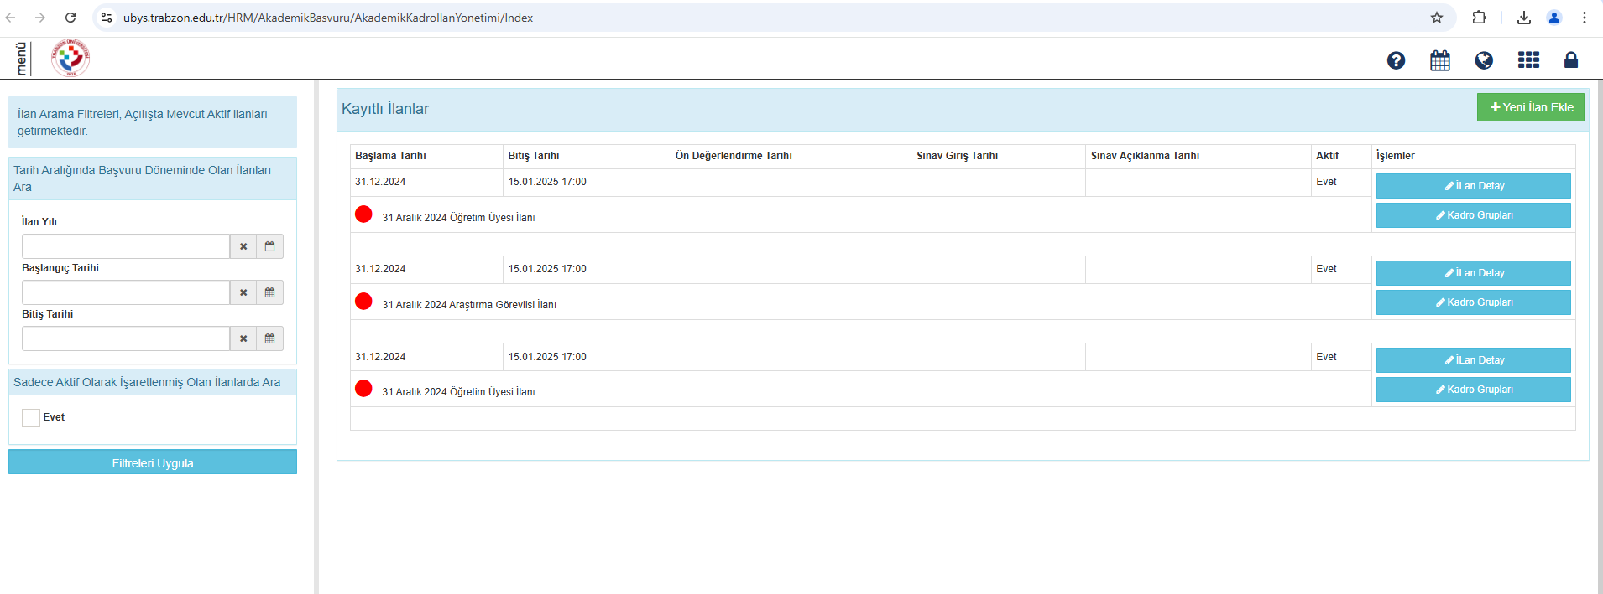

* Akademik Teşvik Modülü: Akademik teşvik başvuru, değerlendirme sürecinin elektronik ortama taşınması sağlanmaktadır.

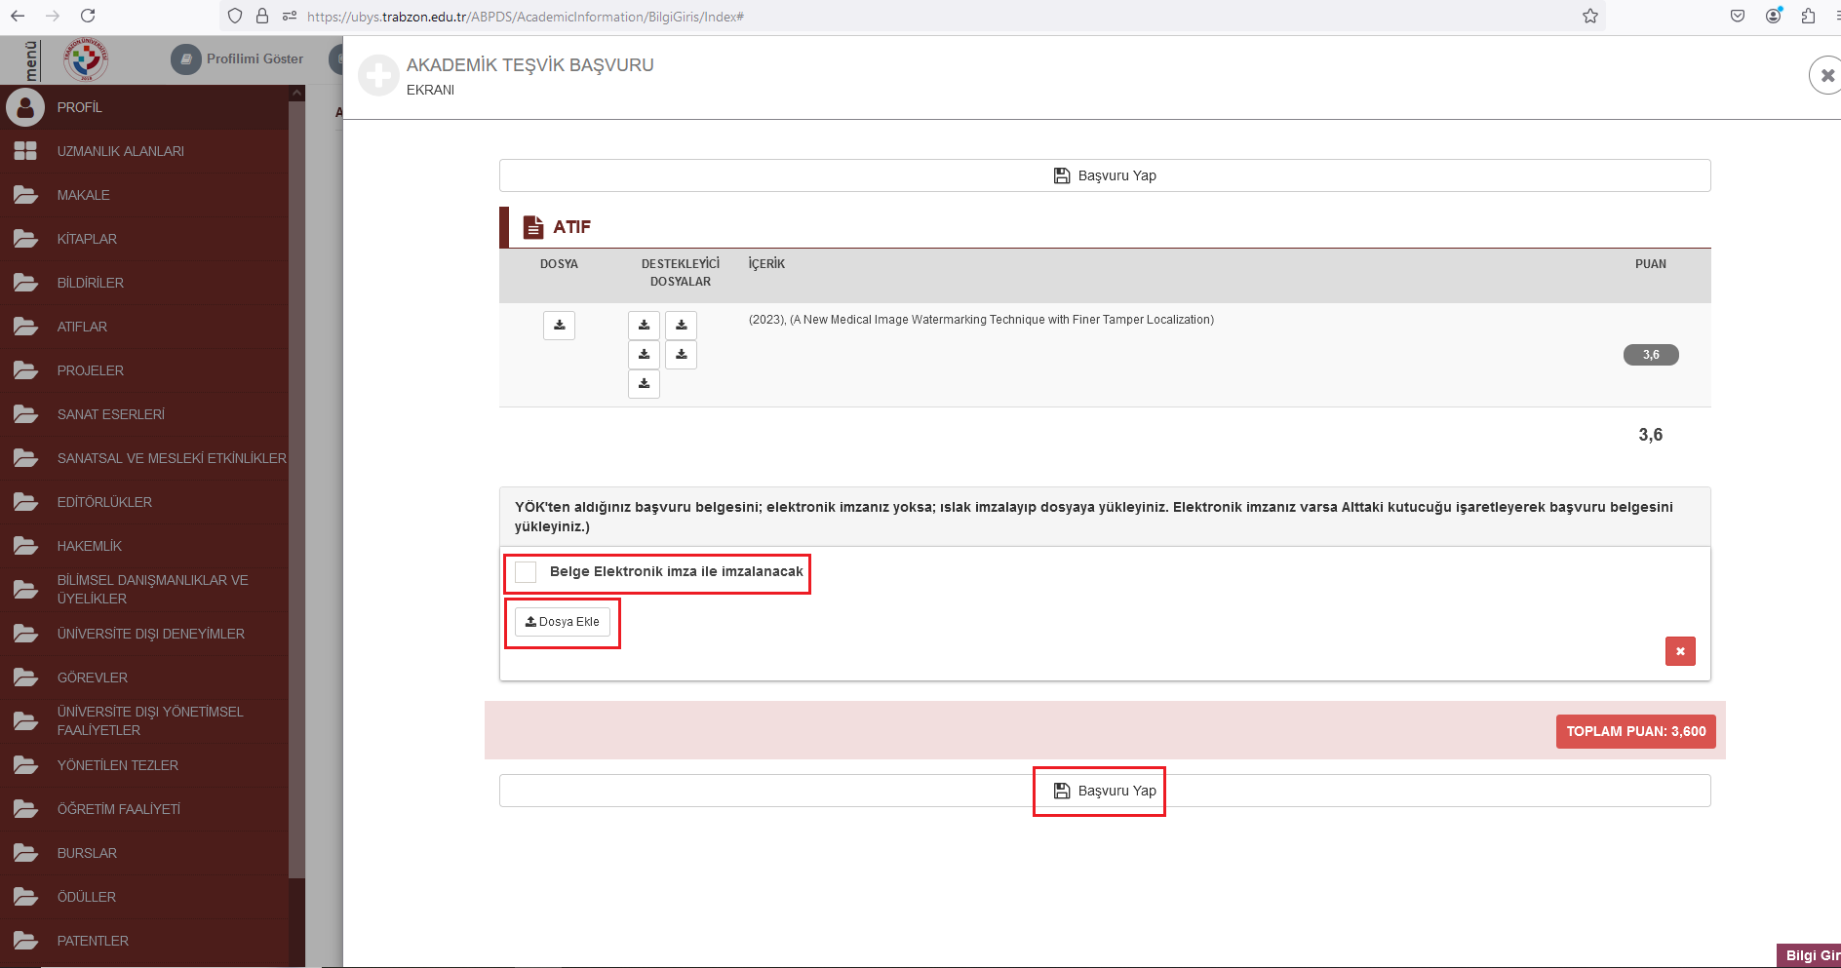

* Aday ders taleplerinin ÜBYS üzerinden alınması sağlanmıştır.

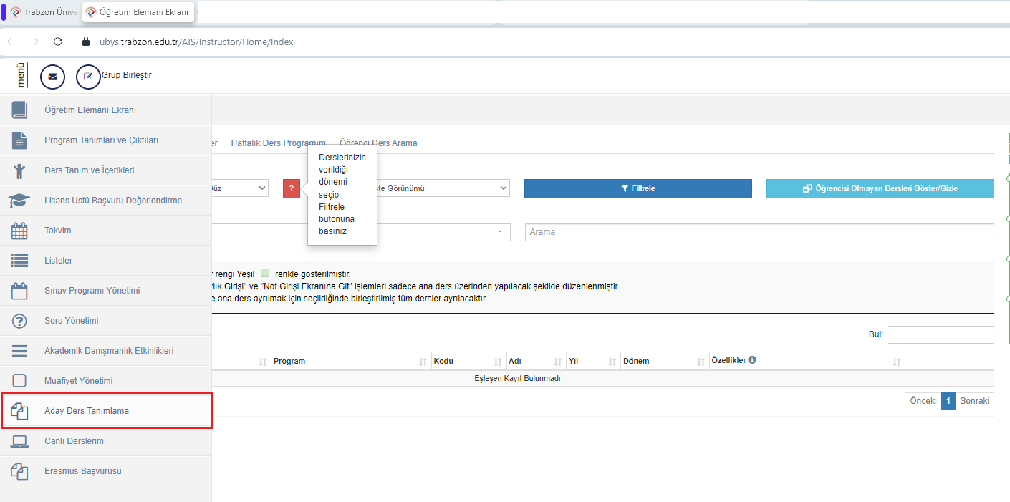

* Anket modülü aktifleştirilmiştir.

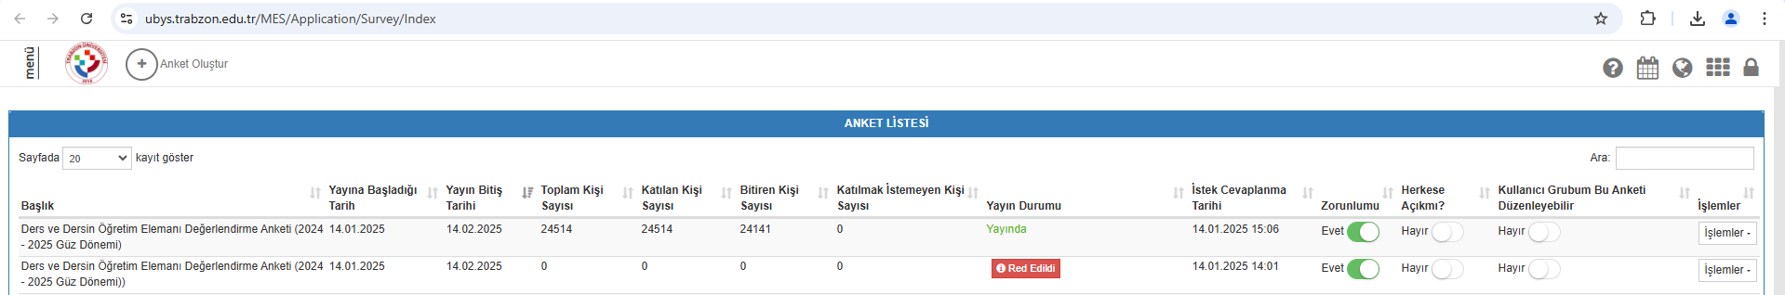

* Sertifika/Kurs Eğitim Programları modülü aktif edilmiştir.

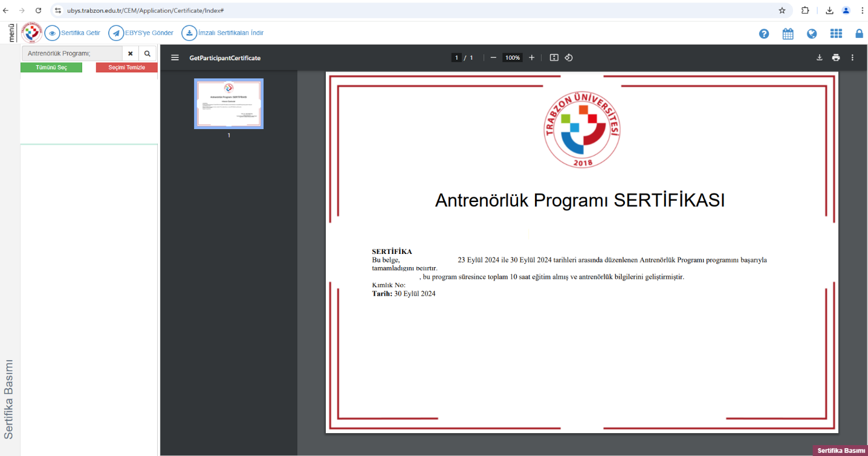

* İlişik Kesme talepleri ile onay süreci ÜBYS üzerinden alınması sağlanmıştır.

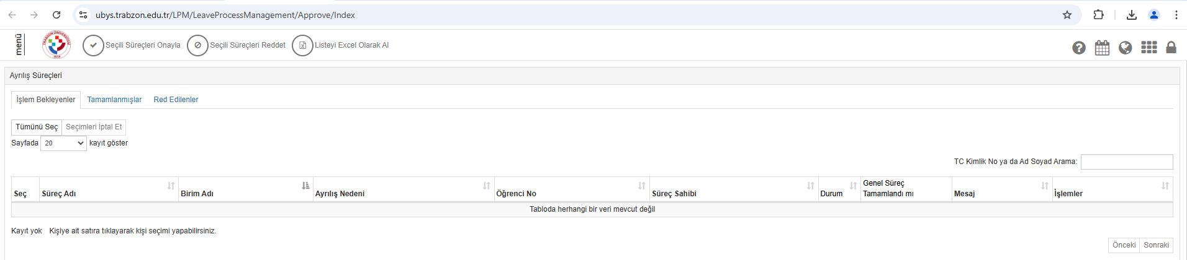

* Mezun Yönetim Sistemi aktif edilmiştir.

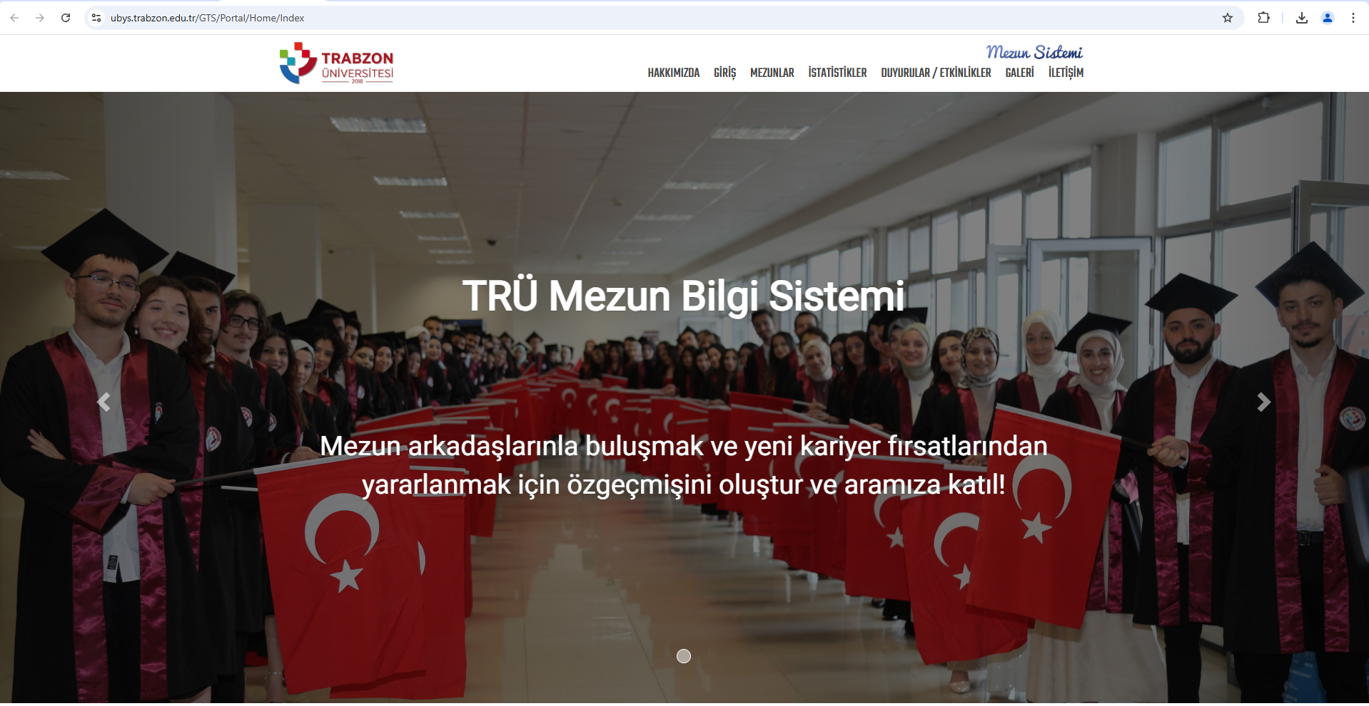

**Şifre Güncelleme**

Öğrencilerimizin ve personellerimizin ÜBYS/Microsoft/Eduroam/Kurumsal E-posta şifrelerinin güncellenmesi için arayüz yapılmıştır.

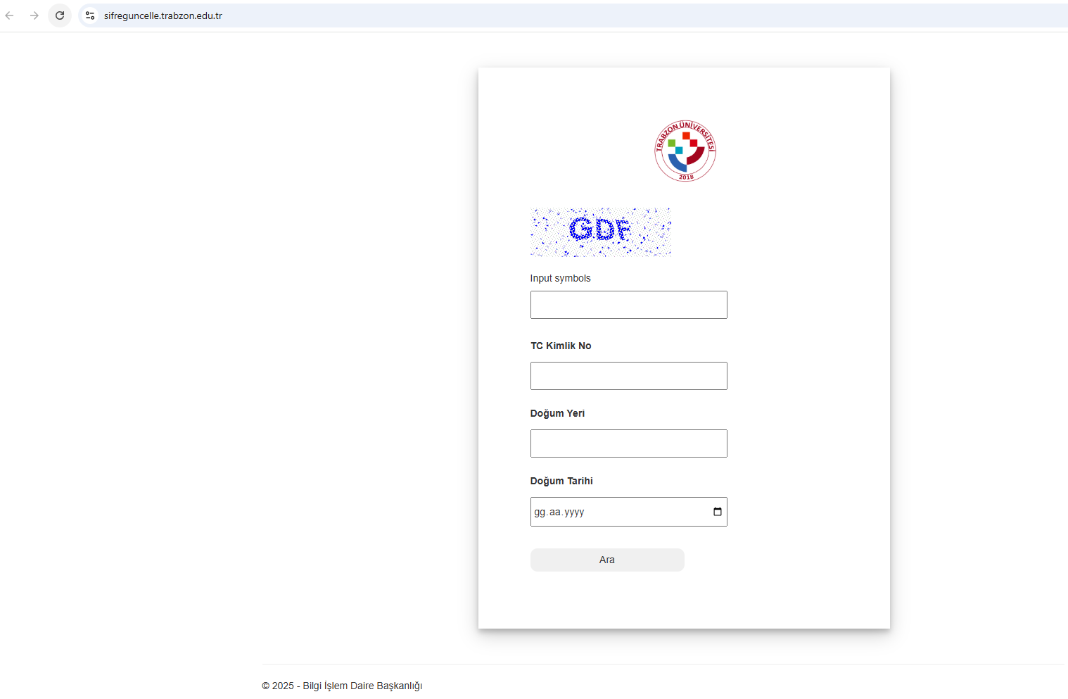

**Talep Bildirim Sistemi (TBS)**

Talep Bildirim Sisteminin yeni versiyonu oluşturulmuştur.

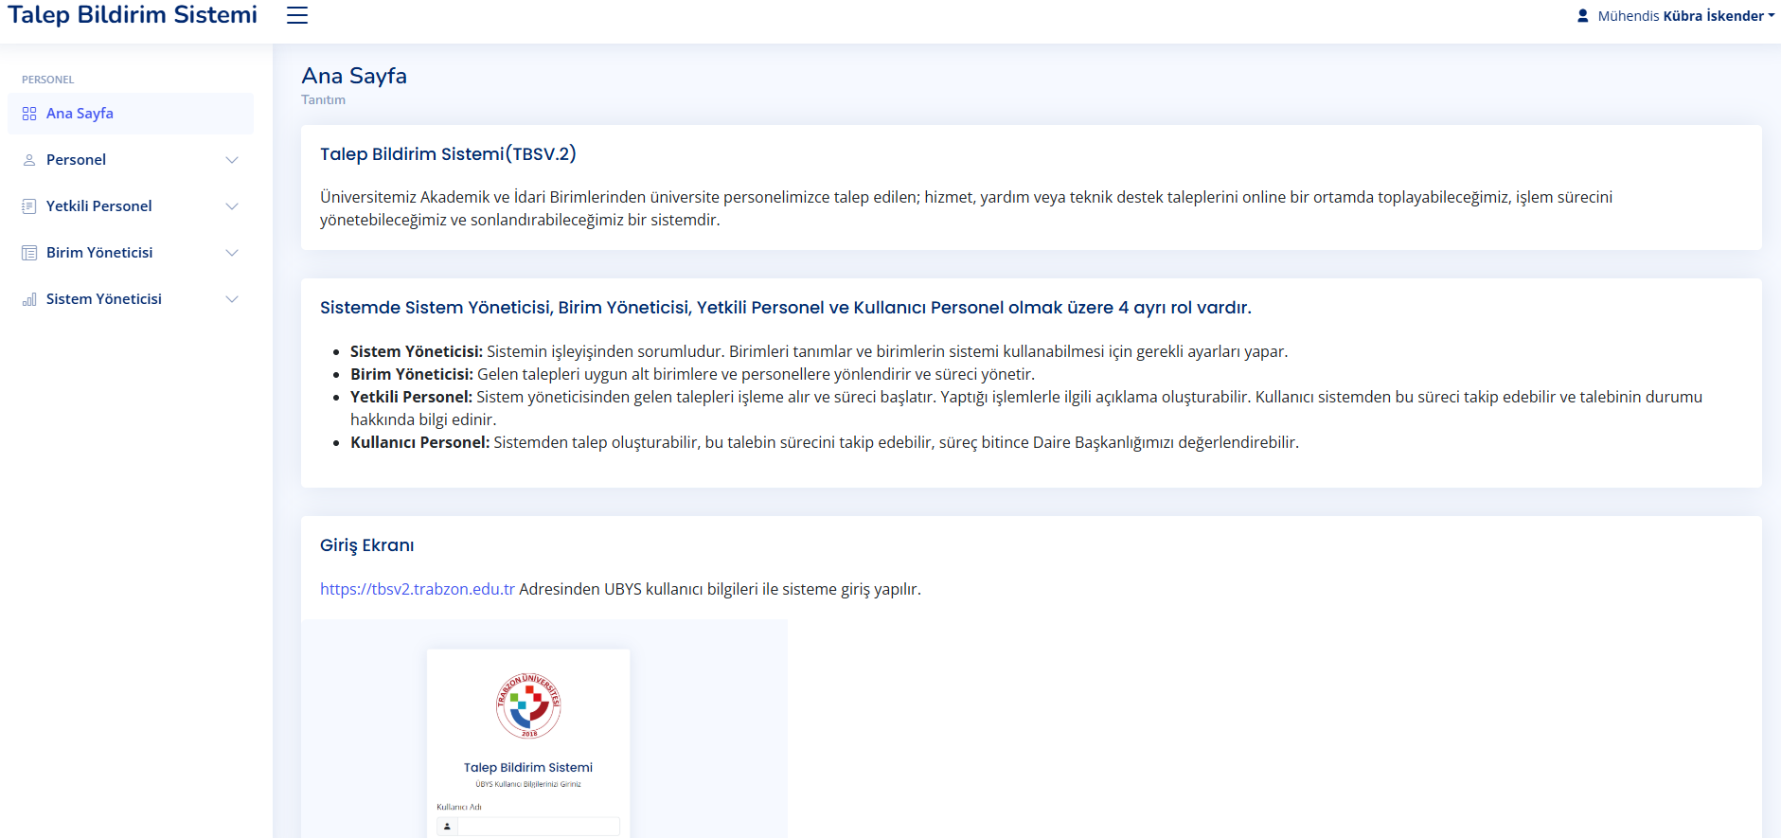

**Envanter Yönetim Sistemi (EYS)**

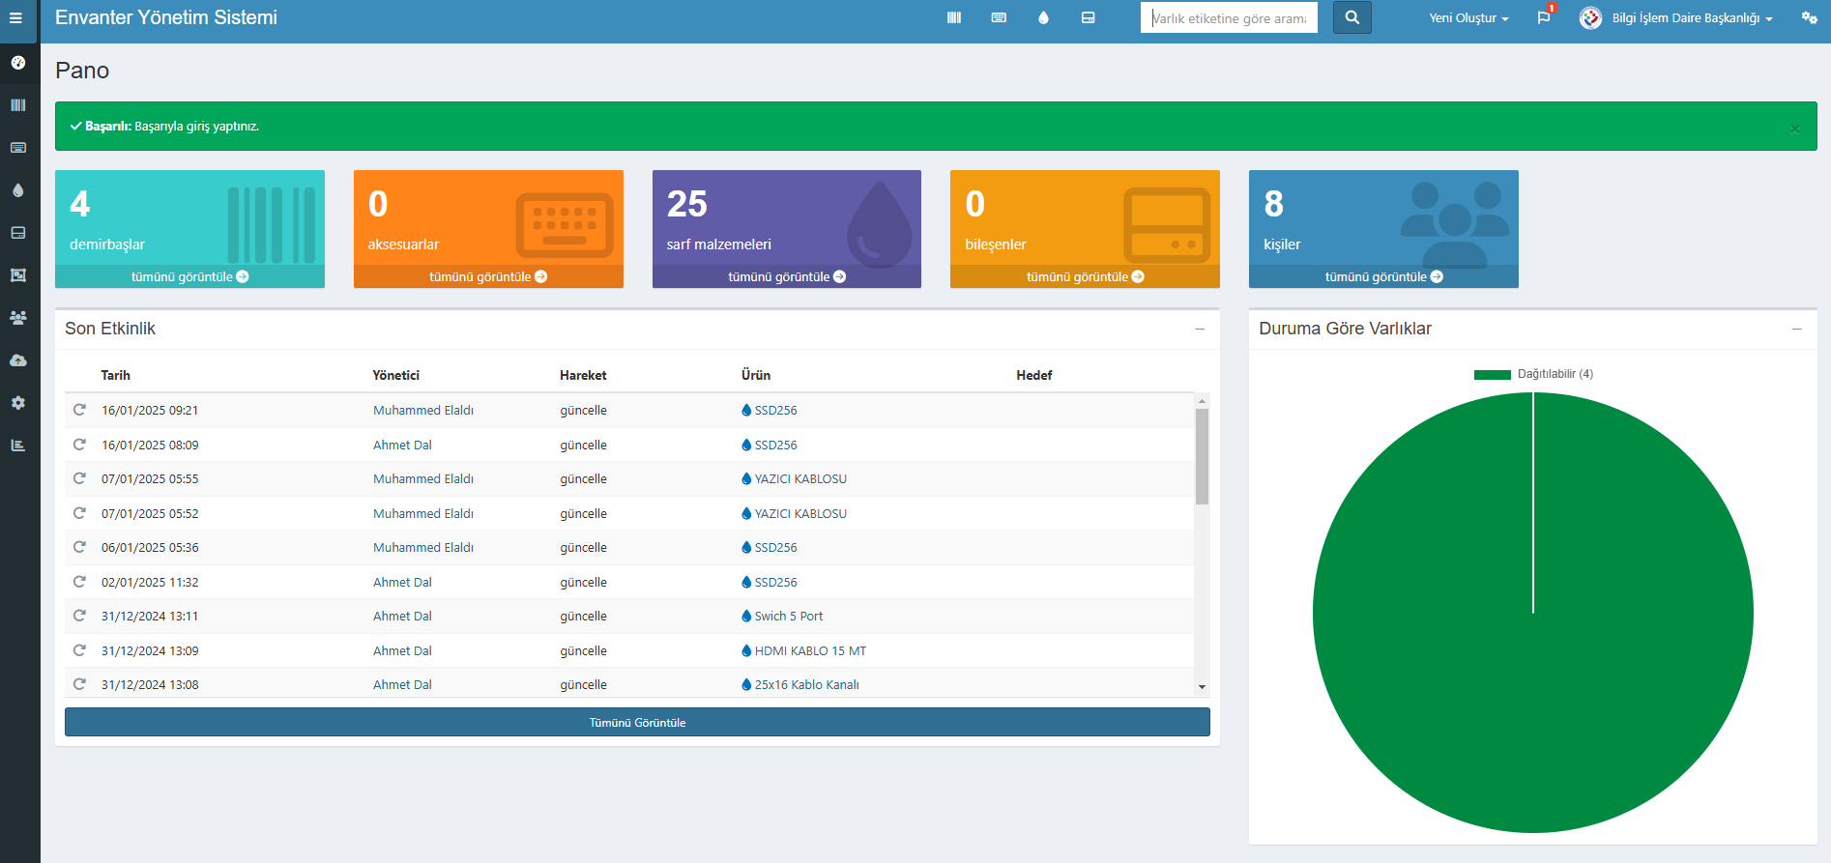

**Web Sitesi Personel Özgeçmiş Sayfası**

Web sitemizin Arama kısmında idari ve akademik personeller için özgeçmiş(iletişim bilgileri, pozisyon ve görev bilgileri, öğrenim bilgileri) sayfası yapılmıştır.

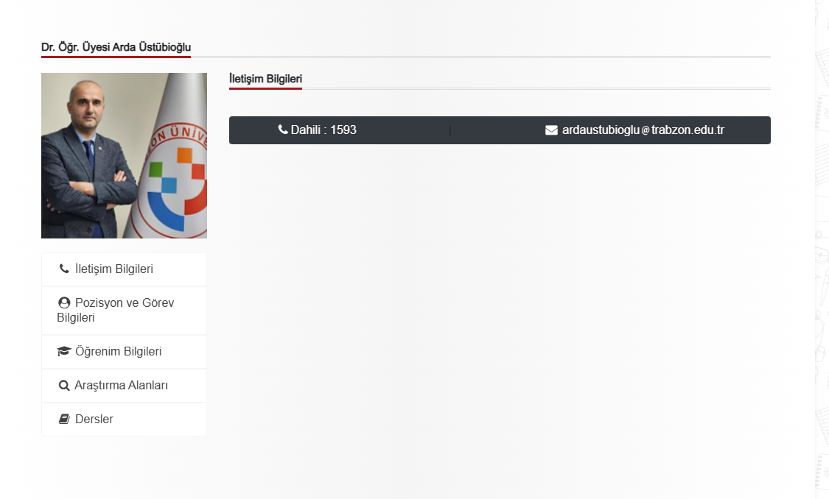

**Web Sitesi Mobil İçin Personel Sayfası**

Web sitesinin mobil görünümünde personellerin numara ve email adreslerinin görünmesi sağlanmıştır.

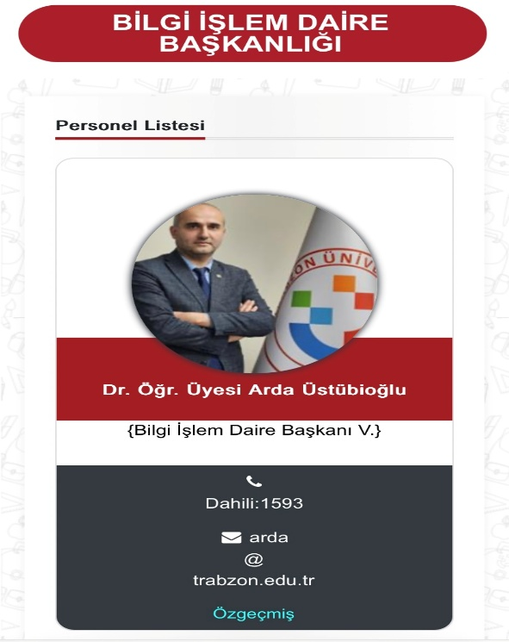

## Ağ ve Sistem Yönetimi Grubu Bünyesinde Tamamlanan Süreçler

# **İnternet Altyapı Çalışmaları**

* Fatih Kampüsü yeni bina kablolu ve kablosuz internet altyapısı devreye alınmıştır.
* Bilişim Fakültesi kablolu ve kablosuz internet altyapısı devreye alınmıştır.
* Vakıfbank ile yapılan protokol gereği Utarit Yemekhane sisteminin altyapı çalışmaları tamamlanmıştır.
* Güzel Sanatlar ve Tasarım Fakültesi kablosuz internet altyapısı devreye alınmıştır.
* Tadilat yapılan idari binadaki kablolu ve kablosuz internet altyapısı devreye alınmıştır.
* Fatih Eğitim Fakültesi sınıf ve bilgisayar laboratuvarlarındaki internet altyapısı kontrol edilmiştir.
* İhtiyaç duyulan çeşitli noktalara yeni kenar switchler ve kablosuz erişim cihazları eklenmiştir.
* Mevcut cihazların(Omurga switchler, dağıtım switchleri, kenar switchler, kablosuz erişim cihazları, kontrol üniteleri) bakım ve güncellemeleri düzenli olarak yapılmaktadır.
* ULAKNET ile yapılan görüşmeler sonucunda ana kampüs internet hızı 600 Mbps’den 1000 Mbps’ye yükseltilmiştir.
* ULAKNET ile yapılan görüşmeler sonucunda uzak kampüslerin internet hızları ihtiyaçlar doğrultusunda arttırılmıştır.

# **Güvenlik Kamera Sistemi**

* Fatih Kampüsü için çevre güvenliği, bina çevresi ve bina içlerini kapsayan güvenlik kamera sistemi projesi tamamlanmıştır.
* Fatih Kampüsü yeni bina kamera sistemi devreye alınmıştır.
* Güzel Sanatlar ve Tasarım Fakültesi güvenlik kamera sistemi devreye alınmıştır.
* İzleme Merkezine Video Wall sistemi kurulmuştur. Axxonsoft kamera izleme yazılımı devreye alınmıştır. İlgili personele konu ile ilgili eğitim verilmiştir.

# **Güvenlik Duvarı ve Veri Merkezi**

* Yıl boyunca veri merkezinde bulunan tüm sunucu ve depolama ünitesi sistemlerinin bakım ve güncellemeleri birimimiz tarafından yapılmıştır.
* İhtiyaçlar dâhilinde yeni sanal sunucular kurularak devreye alınmıştır.
* Kritik veri düzeyine göre çeşitli sıklıkta alınan yedekler kontrol edilmiş, değişen ihtiyaçlar ve kuruma kazandırılan yeni sistemler için gerekli güvenlik duvarı ayarlamaları yapılmıştır.
* 3 yıldır kullanılan Palo Alto güvenlik duvarı devre dışı bırakılıp Fortinet güvenlik duvarı kurulmuştur.
* Sistem loğlarının daha verimlik incelenebilmesi için analyzer yazılımı devreye alınmıştır.
* Kampüs dışı erişim için yeni bir vpn yazılımı ve proxy server kurulup devreye alınmıştır.
* Sızma testi hizmet alımı yapılmış, sonuç raporu doğrultusunda gerekli önlemler alınmıştır.
* Veri merkezine 2 adet yeni fiziksel sunucu ve bir adet veri depolama ünitesi kurulmuştur.

# **Bilgi Güvenliği**

* ISO 27001 Bilgi Güvenliği Yönetim Sistemi sertifikası alınmıştır.
* 2024 yılı içerisinde Ulusal Siber Olaylara Müdahale Merkezi tarafından kurumumuza çeşitli zafiyet ve siber saldırı bildirimleri yapılmıştır. Birimimiz bu bildirimlere en kısa sürede yanıt vererek ilgili zafiyeti gidermiş ve gerekli önlemleri almıştır.
* 2024 yılı içerisinde Ulaknet OLTA sistemi üzerinden kurumumuza çeşitli güvenlik açığı bildirimleri yapılmıştır. Birimimiz bu bildirimlere en kısa sürede yanıt vererek gerekli önlemleri almıştır.

# **Lisans Yenileme**

* Microsoft ürünleri lisans anlaşması yenilenmiştir.
* SSL sertifikası yenilenmiştir.

# **Servis ve Uygulama Geliştirme**

* Kurum içi çeşitli uygulamalarda kullanılmak üzere LDAP kimlik doğrulama web servisi geliştirilmiştir.
* Mezun veya ilişkisi kesilen öğrenci ve personellerimizin gmail, azure ve ldap sistemleri kapatılmıştır.
* Mail ve kimlik doğrulama sistemine yönelik group policyler düzenlenmiştir.
* İlahiyat Fakültesi için LogDeleter yazılımı geliştirilmiştir.
* Kurumsal İletişim Direktörlüğü için galeri.trabzon.edu.tr sayfası geliştirilmiştir.

## Başkanlık Bünyesinde Rutin Yürütülen Süreçler

#### E-imza Süreçleri :

Kurumsal olarak akademik ve idari personelimizin e-imza sertifikaları alabilmeleri için gerekli işlem adımlarının neler olduğuna ilişkin araştırma yapılmıştır ve üniversitemizin izleyeceği yol planlanmıştır. Sadece idari görevi olan personellerimize e-imza verilmesi kararlaştırılmıştır. Gelen başvurular kurum e-imza sorumlusu tarafından KamuSm’ye gönderilmektedir. KamuSm başvuru yapan personellerin kurumsal mailine başvuru formu göndermektedir. Başvuru formu doldurularak süreç tamamlanmaktadır.

#### Web Yönetim Desteği:

Üniversitemizin web sitelerinde duyuru, haber, etkinlik ve menü yönetimi konusunda teknik destek sağlanmıştır ve sağlanmaya devam etmektedir. Web sitesi gelen talepler doğrultusunda geliştirilmeye devam etmektedir. Karşılaşılan problemler TBS ya da e-posta yoluyla kullanıcıdan alınan talepler doğrultusunda geliştirme ve güncelleme işlemleri yapılmaktadır. Üniversitemiz web sitesi bünyesinde alt birim açma, alt birimlerin IIS ayarlarını yapma, web sunucusunda bulunan servislerin kontrollerini yapmak, personellere ilgili profil görüntüleme problemlerini çözme, personellerin pozisyon bilgileri ile ilgili oluşan sıkıntılara çözüm üretme gibi işlemler yapılmaktadır.

#### Teknik Destek:

#### Üniversitemiz akademik ve idari personelin kullanmış olduğu cihazlarda(masaüstü-dizüstü bilgisayarlar, yazıcılar, tarayıcılar) herhangi fiziksel veya yazılımsal arıza olması durumunda teknik destek hizmeti verilmiştir. Talep veya gereği halinde bilgisayarların sıfırlanması işlemi yapılmıştır. Ayrıca e-imza kurulum destek hizmeti de verilmektedir.

#### Güvenlik Duvarı Güncelleme ve VPN Kurulumu:

Süregelen Güvenlik duvarının (Firewall) eski sürüm olması üniversitemizin ağı için gerekli güvenlik ihtiyacını tam karşılamaması nedeniyle güvenlik duvarı güncellenmiştir. Ayrıca, yerleşke dışından belirli kaynaklara erişim sağlanabilmesi adına VPN kurulumu başarıyla gerçekleştirilmiştir.

#### Yetki Tanımlamaları:

Bilgi İşlem daire başkanlığımız Üniversitemiz akademik ve idari birimlerindeki personellere Üniversite Bilgi sistemimizde bağlı bulundukları birim amirlerinin talepleri ve onayları doğrultusunda ilgili modüllerde (UBYS, WEB, Birim E-posta Talebi, Web Alanı Talebi ) yetki tanımlamaları yapılmaktadır. Yetki tanımlaması sürecinde birim amirlerinin yetki talebinde bulundukları personel için **bidb.trabzon.edu.tr** adresimizde bulunan talep formlarını doldurmaları ve imzalamaları istenmektedir.

**UBYS Veri Toplama Sitemi:**

Ubys sistemi ile ilgili birim içi ya da dışında gerekli durumlarda verilerin toplanması ve ilgili birimlere sunulması hizmetidir.

## – KURUMSAL KABİLİYET ve KAPASİTENİN DEĞERLENDİRİLMESİ

###### A- Üstünlükler

* Şehrin merkezinde bir üniversite olunması.
* Hizmet ofisi konumu itibariyle merkez yerleşke akademik birimleriyle yakın olunması.
* Yeniliklere ve gelişmelere açık bir yönetim anlayışına sahip olunması.
* Sürekli gelişen teknolojinin hizmet sunumunda ve bilişim etkinliklerinde kaliteyi arttırması.
* Akademik bir kurum içinde faaliyet gösterilmesinden dolayı kurumsal bilgi birikiminden azami seviyede faydalanma imkanı bulunması.

###### B- Zayıflıklar

* Bilişim alanında özel sektörde çalışan personel ile kamu personeli arasındaki maaş farkları ve yüksek lisans bitirmiş olma şartlarının yetişmiş kalifiye bilişim personelinin üniversitelerde istihdamını ve istihdamın sürekliliğini zorlaştırmaktadır.
* Kesintisiz bilişim hizmetleri sunumu için 24 saat kesintisiz hizmet sunumu zorunluluğu ve buna bağlı olarak mevzuat kısıtlamaları nedeniyle mesai saatleri dışında personel çalıştırma zorlukları.
* Teknolojinin çok hızlı gelişmesi neticesinde personelin eğitimine gerekli kaynağın sağlanamaması.
* Yerleşke sayımızın fazlalığı ve şehir içine dağınık olması.
* Diğer birim ve kişilerin kendi görev alanlarına giren konuları Başkanlığımızdan takip ve talep etme eğiliminde olmaları.

## – ÖNERİ ve TEDBİRLER

2020 yılında tüm dünyanın tanıştığı Covid19 salgınıyla birlikte ‘yeni-normal’ denilen bir düzene geçilmiştir. İnsanlar iş ve yakınlarından uzaklaşmak zorunda kalmıştır. Bu nedenle senkron ve asenkron iletişimin önemi artmıştır. Bu artan ihtiyacı karşılamak için daha geniş çapta yatırımların yapılması zorunluluğu oluşmuştur. Çevrimiçi toplantı/konferans sistem ve yazılımları, bu teknolojilerin güvenli ve etkin kullanımının personelce benimsenmesi gibi ihtiyaçlar oluşmuştur.

Başkanlığımızın en önemli sorunlarından birisi nitelikli personel istihdamı sorunudur. Bu sorunun üstesinden gelmek üzere ders vermeyen öğretim elemanı ilanlarıyla ihtiyaç duyulan alanlarda personel ihtiyacını karşılanmaya çalışılmaktadır. Bu bağlamda Üniversitemiz Bilgi İşlem Dairesi Başkanlığının yazılım, sistem, ağ birimi ve bilgi güvenliği ekibini nitelikli personellerle güçlendirebilmesi adına gerekli yeterliklere sahip sözleşmeli personel alımı yoluna gitmesinin kurumun ‘yeni normal’ ile ortaya ihtiyaçlarını ve beklentilerini karşılaması bakımından çözüm getirebileceği düşünülmektedir. Sonuç olarak, Başkanlığımıza mali kaynak ve teknik personel desteği sağlandığında daha kaliteli ve sürdürülebilir hizmetler yapılabilecektir.

Dr. Öğr. Üyesi Arda ÜSTÜBİOĞLU

Daire Başkan V.